**Software Requirement Specification/ Dokumen Kebutuhan Perangkat Lunak**

SISTEM PEMESANAN LAGO HOTEL

Dipersiapan Untuk:

Institut Teknologi Del

Sitoluama

Dipersiapkan oleh:

Group 08

**- 11322032 Sabar Martua Tamba**

**- 11322002 Erlangga Abel Napitupulu**

**- 11322041 Cecilia Situmorang**

**- 11322061 Johanna Siagian**

Proyek Akhir Tahun I

2022/2023

D3 Teknologi Informasi

# Persetujuan Dokumen

Pihak yang menandatangani dokumen ini menyatakan sudah *mereview* Dokumen Kebutuhan Perangkat Lunak ini dan mengotorisasi berjalannya proyek Sistem Pemesanan Lago Hotel. Perubahan dapat dilakukan terhadap dokumen ini dengan koordinasi dan persetujuan kembali dari pihak yang menandatangani dokumen ini atau yang mewakili.

|  |  |  |  |
| --- | --- | --- | --- |
| Tandatangan: |  | Tanggal: |  |
| Nama: | Tegar Arifin Prasetyo, S.Si., M.Si |  |  |
| Sebutan | Mr |  |  |
| Jabatan: | Dosen Pembimbing |  |  |

|  |  |  |  |
| --- | --- | --- | --- |
| Tandatangan: |  | Tanggal: |  |
| Nama: | Sabar Martua Tamba |  |  |
| Sebutan | Mr |  |  |
| Jabatan: | Project Manager |  |  |

**DAFTAR ISI**

Persetujuan Dokumen 2

Revision History 4

1 Pembukaan 5

1.1 Tujuan Penulisan Dokumen 5

1.2 Ruang Lingkup Produk / Sistem yang Akan Dibangun 5

1.3 Definisi dan SIngkatan 5

1.4 Aturan Penulisan Dokumen 5

1.5 Referensi 5

1.6 Target Pembaca dan Ringkasan Dokumen 5

2 Deskripsi Umum 6

2.1 Deskripsi Umum Sistem yang Akan dibangun 6

2.2 Fungsi Utama 6

2.3 Kelompok dan Karakteristik Pengguna 6

2.4 LIngkungan 6

2.4.1 Pengembangan 7

2.4.2 Pengujian 7

2.4.3 Pengoperasian 7

2.5 Batasan Desain dan Implementasi 7

2.6 Dokumentasi Pengguna 7

2.7 Asumsi dan Kebergantungan 8

3 Kebutuan Rinci 9

3.1 Kebutuhan Antarmuka 9

3.1.1 Antarmuka Sistem 9

3.1.2 Antarmuka Pengguna 9

3.1.3 Antarmuka Perangkat Keras 9

3.1.4 Antarmuka Komunikasi 9

3.2 Spesifikasi Kebutuhan Fungsional 10

3.2.1 Fungsi/Fitur-1 10

3.2.2 Fungsi/Fitur 2

3.2.3 Fungsi/Fitur 3

3.2.4 Fungsi/Fitur 4

3.2.5 Fungsi/Fitur 5

3.2.6 Fungsi/Fitur 6

3.2.7 Fungsi/Fitur 7 10

3.3 Kebutuhan Non Fungsional 10

3.3.1 Kebutuhan akan Performansi 11

3.3.2 Kebutuhan akan Keselamatan 11

3.3.3 Kebutuhan akan Keamanan 11

3.3.4 Atribut Kualitas Perangkat Lunak Lainnya 11

3.3.5 Aturan Kebutuhan Operasional 11

4 Kebutuhan Lain 12

5 Lampiran A: Glossary 13

6 Lampiran B: Model Analisis 14

7 Lampiran C: Daftar lainnya 15

# Revision History

|  |  |  |  |
| --- | --- | --- | --- |
| Name | Date | Reason For Change | Version |
| Tegar Arifin Prasetyo, S.Si., M.Si |  |  |  |
| Hernawati Susanti Samosir, S.S.T., M.Kom |  |  |  |

# Pembukaan

Bab ini berisi pendahuluan yang terdiri dari tujuan penulisan dokumen, ruang lingkup, defenisi, akronim, dan singkatan yang digunakan, aturan penomoran, dokumen rujukan dan ringkasan dokumen Sistem Pemesanan Lago Hotel.

## Tujuan Penulisan Dokumen

Dokumen ini berisi informasi mengenai gambaran umum dokumen, gambaran sistem yang akan dibangun, spesifikasi kebutuhan fungsional dan non-fungsional dalam pembangunan Sistem Pemesanan Lago Hotel.

Tujuan dari penulisan dokumen ini adalah:

1. Mendokumentasikan kebutuhan sistem sesuai dengan *requirement* yang diberikan oleh client pada

minggu sebelumnya.

1. Memberikan gambaran sistem yang akan dibangun dan fungsi yang digunakan.

## Ruang Lingkup Produk / Sistem yang Akan Dibangun

Dokumen ini berisi informasi mengenai gambaran umum dokumen, gambaran sistem pemesanan yang akan dibangun, spesifikasi kebutuhan fungsional dan *non*-fungsional dalam pembangunan Sistem Pemesanan Lago Hotel. Tujuan dari penulisan dokumen ini adalah:

1. Menerapkan sistem pemesanan kamar pada hotel.

2. Membangun fitur sistem pada pemesanan.

3. Mendokumentasikan kebutuhan sistem sesuai dengan *requirement* yang diberikan oleh client pada

pertemuan sebelumnya.

4. Memberikan gambaran sistem yang akan dibangun dan fungsi yang digunakan.

## Definisi dan SIngkatan

Berikut ini adalah daftar defenisi, akronim, dan singkatan yang digunakan dalam dokumen.

Daftar defenisi yang digunakan dalam dokumen ini terdapat pada Tabel 1.

**Tabel 1. Defenisi dan Deskripsi**

|  |  |  |
| --- | --- | --- |
| No | Definisi | Deskripsi |
| 1. | *Current System* | Sistem yang berlaku saat ini yang digunakan oleh *user* dalam mengelola Sistem Pemesanan Hotel. |
| 2. | *Developer* | Sebutan untuk seseorang yang bertanggung jawab untuk mengembangkan perangkat lunak. |
| 3. | *Owner* | Pemilik bisnis atau perusahaan yang bertanggung jawab atas operasional dari bisnis. |
| 4. | *Requirement* | Kebutuhan yang diperlukan client yang harus ada di sistem. |
| 5. | *Service Time* | Waktu yang dibutuhkan *user* untuk menangani permintaan pemesanan kamar. |
| 6. | *Target System* | Hasil yang ingin dicapai dalam pembuatan sistem. |
| 7. | *User* | Sebutan untuk orang yang menggunakan sistem. |

**Tabel 2. Akronim dan Singkatan**

|  |  |  |
| --- | --- | --- |
| No | Akronim dan Singkatan | Kepanjangan |
| 1. | ToR | Term of Reference |
| 2. | PiP | Project Implementation Plan |
| 3. | PHP | Processor Hypertext |
| 4. | PA-1 | Proyek Akhir Tahun Pertama |
| 5. | SRS | Software Document Specification, merupakan dokumen spesifik dari sistem yang akan dibangun. |
| 6. | BPMN | Business Process Modeling Notation |
| 7. | ERD | Entity Relationship Diagram |

## Aturan Penulisan Dokumen

Aturan penomoran yang digunakan dalam penulisan dokumen Sistem Pemesanan Lago Hotel dapat dilihat pada tabel 3.

**Tabel 3. Aturan dan Penomoran**

|  |  |
| --- | --- |
| No | Deskripsi Ketentuan |
| 1 | Aturan penamaan dokumen dengan nama SRS-XX  Contoh: SRS-01  XX: Nomor Kelompok |
| 2. | Aturan penomoran dan penamaan bab dan sub-bab sebagai berikut.  1. Untuk bab: 1, 2, 3  Contoh:  *1 Introduction*  2. Untuk sub-bab: 1.1, 1.2, 1.3  Contoh:  *1.1 Purpose of Document*  3. Untuk sub sub-bab: 2.1.1, 2.1.2, 2.1.3  Contoh:  *2.1.1 Business Process* |
| 3. | Aturan penomoran dan penamaan tabel dan gambar sebagai berikut,  1. Untuk tabel: **Tabel 1. Daftar Definisi** (caption diletakkan di atas tabel)  2. Untuk gambar: **Gambar 1. Proses Bisnis** (caption diletakkan di bawah gambar)  3. Jenis Font: Times New Roman  4. Ukuran Font: 12  5. Ukuran Judul: 12  6. Jenis Font judul: Arial |

## Referensi

Dokumen yang menjadi rujukan dokumen ini adalah:

1. MoM-PA1-08 merupakan dokumen yang digunakan untuk mendokumentasikan pertemuan yang dilakukan antara *developer* dan *client* dalam pengerjaan proyek.

2. ToR-PA1-08 merupakan dokumen yang berisi dokumen perjanjian atau uraian singkat proyek yang akan dikerjakan dan ruang lingkup berupa batasan-batasan dari kegiatan yang dilaksanakan.

3. PiP-PA1-08 merupakan dokumen yang berisi tentang perencanaan dari pengerjaan proyek serta jadwal pembangunan web sistem.

## Target Pembaca dan Ringkasan Dokumen

Dokumen ini berisi 5 bab dimana setiap bab berisi penjelasan dari aplikasi yang dibangun oleh tim *developer*.

**Tabel 4. Ringkasan Dokumen**

|  |  |
| --- | --- |
| Bab I | Bab ini menjelaskan tentang pembukaan, menjelaskan tentang tujuan  pembuatan dokumen, ruang lingkup dokumen, daftar istilah dan definisi  yang digunakan dalam dokumen-dokumen rujukan dan ringkasan dokumen. |
| Bab II | Bab ini menjelaskan tentang deskripsi umum, menjelaskan tentang current sistem dan target sistem. |
| Bab III | Bab ini menjelaskan tentang kebutuhan rinci, menjelaskan tentang fungsi fungsi utama yang diberikan ke pengguna, karakteristik pengguna, batasan  perangkat yang digunakan dan lingkungan dimana aplikasi akan  dikembangkan dan dioperasikan. |
| Bab IV | Bab ini menjelaskan tentang kebutuhan data, menjelaskan tentang External  interface, Functional Description, Data Requirement, NonFunctional  Requirement, dan Design Constraint. |
| Bab V | Bab ini menjelaskan tentang lampiran bentuk Glossary. |

# Deskripsi Umum

Pada bab ini dijelaskan secara garis besar mengenai konteks dari perangkat lunak, yaitu meliputi gambaran sistem yang berjalan sekarang dan gambaran dari aplikasi yang akan dibangun.

## Deskripsi Umum Sistem

Sistem yang akan dibangun merupakan Sistem Pemesanan Lago Hotel. Sistem yang akan dibangun adalah sistem yang dapat memesan sebuah kamar. Dalam sistem ini terdapat fungsi yang mempermudah *user* untuk memesan

### Current System

Pada saat ini, sistem pemesanan lago hotel masih dilakukan secara manual mendatangi hotel, namun kebanyakan memesan via aplikasi whatsapp. Terlebih dahulu pelanggan akan mencari tahu nomor whatsapp pemilik lago hotel. Setelah menemukan nomor whatsapp pemilik lago hotel, maka pelanggan akan menghubungi pihak hotel dan melakukan request pesanan. Maka pihak hotel akan menerima pesanan pelanggan. Setelah itu pihak hotel akan memverifikasi pesanan tersebut. Jika kamar tidak tersedia maka pihak hotel akan menolak pesanan pelanggan. Namun, jika kamar yang dipesan tersedia maka pihak hotel akan memberitahu informasi tentang kamar yang dipesan seperti informasi harga. Jika pelanggan merasa sesuai dengan pesanannya maka pelanggan akan  menghubungi pihak hotel bahwasanya pelanggan tersebut menerima kesepakatan. Namun jika tidak maka pelanggan dapat membatalkan pesanan. Setelah itu pihak hotel akan memberitahu informasi pembayaran. Maka pelanggan akan melakukan pembayaran. Setelah melakukan pembayaran maka pelanggan akan mengirim bukti pembayaran dan pihak hotel akan mencatat riwayat pesanan dan menyiapkan kamar.

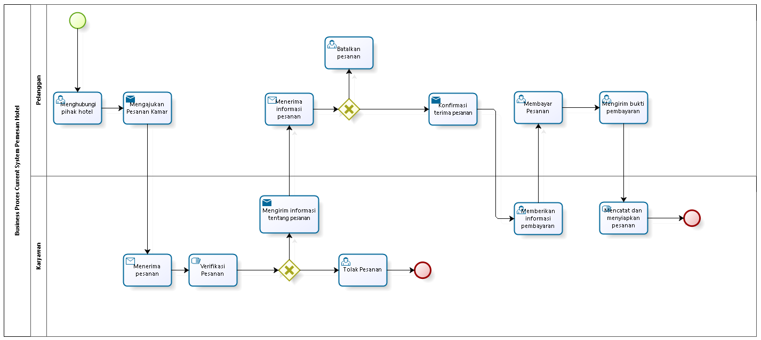

**Gambar 1. BPMN Mendapatkan Informasi**

### Target System

Bagian ini menjelaskan tentang gambaran dari target sistem yang akan dikembangkan, meliputi ruang lingkup, bisnis proses, dan prosedur yang diperlukan dalam setiap proses. Untuk penjelasan secara rinci, akan dideskripsikan oleh subbab berikut. *Website* sistem pemesanan lago hotel dibuat untuk mempermudah *user* seperti pengunjung atau client memperoleh informasi mengenai kamar. Sistem ini diharapkan dapat membantu dalam melakukan pencarian informasi yang mana nantinya, sistem ini akan menyediakan informasi yang jelas dan detail mengenai kamar. Pada sistem ini juga akan menampilkan gambar menu kamar dan fasilitas hotel dari setiap gambar tempat. Sistem ini juga dapat memberikan interaksi untuk pengguna menambahkan informasi pada sistem. Sehingga informasi yang didapatkan mengenai hotel, lebih meluas lagi dari berbagai sumber. Pengguna dapat memberikan informasi pada sistem jika ada fasilitas hotel yang belum mempunyai gambar dan detail pada sistem. Sehingga melalui tambahan menu informasi pada hotel yang diberikan pengguna, dapat melihat informasi terbaru mengenai hotel yang ada pada sistem.

**2.1.2.1 Business Process Registrasi**

Untuk dapat mengakses website, login terhadap website, bahkan menggunakan website maka user harus melakukan registrasi akun terlebih dahulu. Untuk proses registrasi maka user terlebih dahulu mengakses link website. Maka sistem akan menampilkan form login, namun user mengklik button untuk registrasi karena belum memiliki akun untuk login. Setelah itu maka user akan mengisi form registrasi dan mengklik button submit, maka otomatis user sudah memiliki akun.

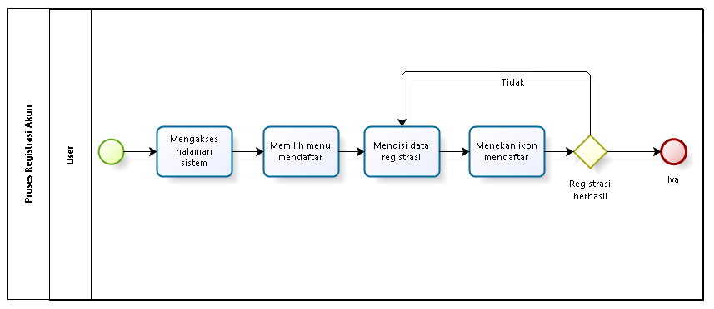

**Gambar 1. Proses Bisnis Registrasi Akun**

**2.1.2.2 Proses Bisnis Login**

*User* dapat *Login* kedalam sistem dengan menggunakan *username* dan *password* yang telah didaftar sebelumnya. Setelah *login user* dapat mengakses semua menu yang ada di dalam sistem. Apabila *user* tidak mengisi keseluruhan *form* lalu menekan ikon selesaikan pendaftaran*,* maka sistem akan menampilkan *form* yang harus diisi.

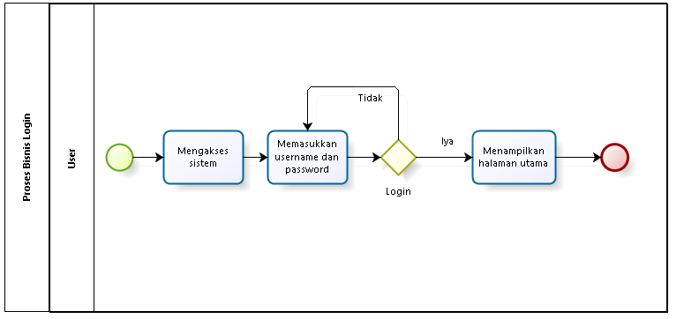

**Gambar 5. Proses Bisnis Login**

* + - 1. **Proses Melihat**

Pada proses ini, sebelum melakukan pemesanan maka pelanggan melihat informasi kamat terlebih dahulu.

Maka setelah pelanggan melakukan login, maka pelanggan menekan button Ruangan dan user akan di direct ke halaman informasi kamar. Maka pelanggan dapat melihat informasi seputar kamar seperti harga, jenis, dan informasi lainnya. Maka pelanggan dapat memfilter kamar mana yang hendak dipesan.

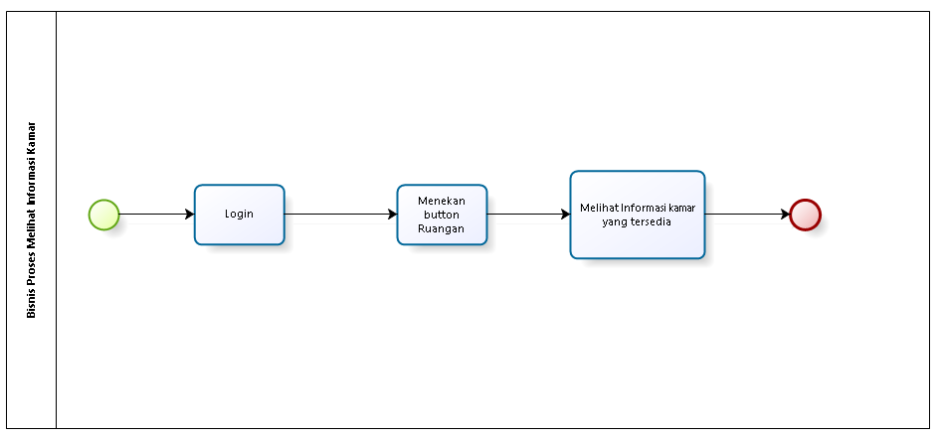

**2.1.2.4 Proses Request Pemesanan**

Proses bisnis yang diharapkan pada sistem yang dibangun yaitu *user* dapat melakukan pemesanan kamar menggunakan sistem, saat hendak melakukan pemesanan kamar, *user* terlebih dahulu melakukan registrasi untuk mendapatkan akun agar dapat *login* ke dalam sistem. Didalam sistem, *user* dapat memilih jenis kamar yang ditampilkan pada sistem dengan mengklik ikon detail. Kemudian sistem akan menampilkan detail dari jenis kamar yang dipilih. Lalu *user* dapat menambahkan ataupun mengurangi jumlah kamar yang hendak dipesan dengan mengklik ikon tambah atau kurang. Setelah itu, *user* dapat menekan ikon tambah kamar. Sistem akan menambahkan kamar tersebut ke dalam pesanan *user* untuk dapat melakukan pemesanan, maka *user* mengklik ikon melihat pesanan. Sehingga sistem menampilkan halaman pesanan. Proses bisnis request pemesanan dapat dilihat pada gambar 6.

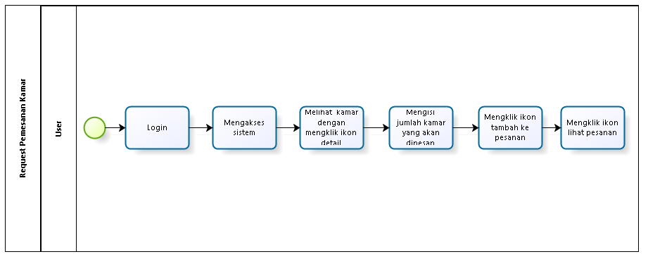

**Gambar 6. Proses Bisnis Request Pesanan**

**2.1.2.5 Proses Bisnis Pembayaran dan Pembatalan Pesanan**

Pada proses ini, *user* dapat mengklik ikon *checkout.* Halaman *checkout, user* dapat mengisi informasi pribadi kemudian melanjutkan dengan memilih jenis metode pembayaran. Apabila *user* memilih metode pembayaran *bank* transfer, maka *user* dapat melanjutkan ke info pembayaran dan mengisi *form* bukti pembayaran. Jika *user* tidak melakukan apa yang sistem inginkan, maka *sistem* akan menampilkan “Pembayaran tidak diterima”. Apabila *user* membatalkan pembayaran, maka *sistem* akan menampilkan ikon pembatalan pembayaran dan Kembali ke menu request pesanan. Proses bisnis pembayaran dan pembatalan pesanan dapat dilihat pada gambar 7.

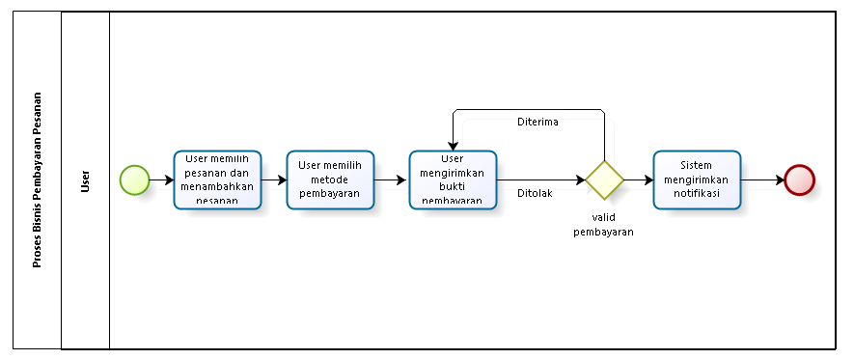**Gambar 7. Proses Bisnis Pembayaran Pemesanan**

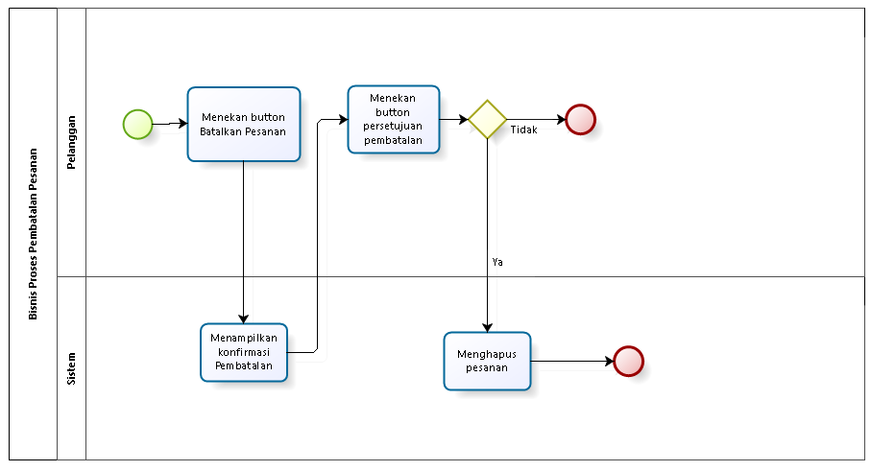

**Gambar 8. Proses Bisnis Pembatalan Pembayaran Pesanan**

**2.1.2.5 Proses Bisnis Mengkonfirmasi Pesanan Pelanggan**

Pada bagian ini merupakan proses bisnis *user* mendapatkan notifikasi konfirmasi. *User* terlebih dahulu mengakses sistem kemudian melakukan proses *login* pada sistem kemudian melakukan pemesanan kamar. Setelah selesai melakukan pemesanan kamar, maka *user* harus menunggu konfirmasi dari *admin.* Apabila *admin* telah mengkonfirmasi pesanan kamar dari *user,* maka sistem akan menampilkan notifikasi pada *user.* Proses bisnis mengkonfirmasi pesanan pelanggan terlampir pada gambar 9.

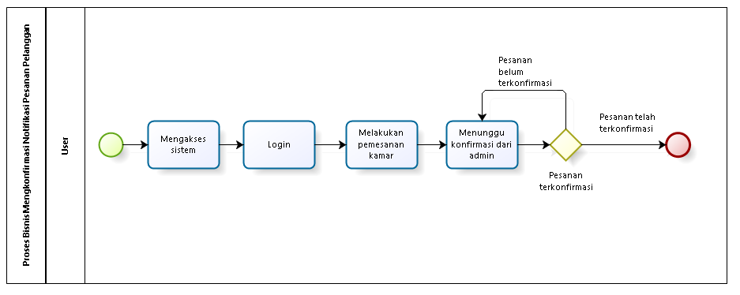

**Gambar 9. Proses Bisnis Mengkonfirmasi Notifikasi Pesanan Pelanggan**

**2.1.2.6 Proses Bisnis Menerima Notifikasi Konfirmasi**

Pada bagian ini merupakan proses bisnis *admin* menerima notifikasi pesanan. *Admin* terlebih dahulu mengakses sistem kemudian melakukan *login* pada sistem kemudian melihat notifikasi pesanan yang masuk dari *user* dengan mengklik ikon notifikasi. Setelah menerima notifikasi pesanan, maka *admin* dapat mengecek detail pesanannya. Proses bisnis menerima notifikasi konfirmasi pesanan terlampir pada gambar 10.

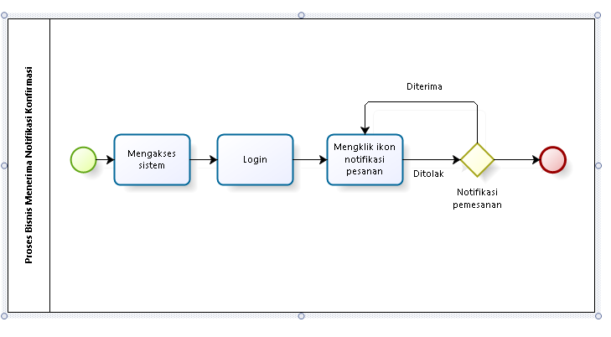

**Gambar 10. Proses Bisnis Menerima Notifikasi Konfirmasi**

**2.1.2.7 Proses Bisnis Melakukan Logout**

Pada bagian ini, *user* dan *admin* dapat keluar dari dalam sistem dengan mengklik ikon *logout.* Setelah mengklik ikon *logout,* maka *user* dan *admin* dapat melihat halaman *login.* Proses bisnis *logout* terlampir pada gambar 11.

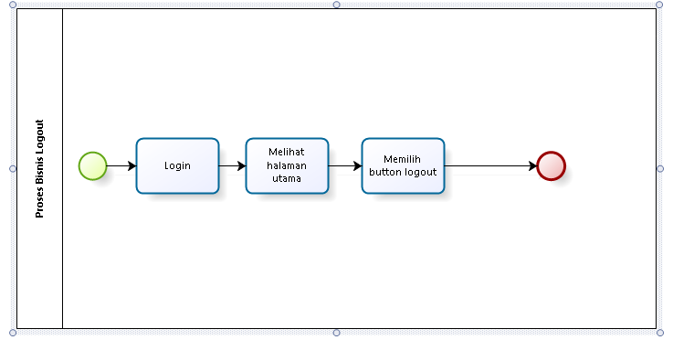

**Gambar 11. Proses Bisnis Logout**

Fungsi Utama (target System)

Pada sub bab ini akan dijelaskan fungsi-fungsi sistem yang utama dan diberikan langsung ke pengguna yaitu:

1. Fungsi autentikasi

Fungsi ini digunakan bagi administrator dan user untuk masuk dan keluar dari Sistem Pemesanan Lago Hotel.

1. Fungsi Memesan Kamar

Fungsi ini digunakan oleh *user* untuk memesan kamar di hotel dengan mengisi data yang diperlukan.

1. Fungsi Mengedit Pemesanan

Fungsi ini digunakan bagi *admin* dan *user* untuk mengedit kamar yang sudah dipesan maupun mengedit pesanan kamar pada sistem.

1. Fungsi Melihat kamar yang tersedia

Fungsi ini digunakan oleh *user* untuk melihat kamar apa saja yang masih tersedia dalam sistem.

1. Fungsi Menghapus Data Kamar

Fungsi ini digunakan oleh *admin* untuk menghapus data kamar yang sudah tidak ada lagi atau tidak layak lagi untuk ditempati.

1. Fungsi Melihat detail pesanan

Fungsi ini digunakan oleh *admin* dan *user* untuk melihat detail pesanan yang telah dilakukan oleh *user*. Adapun data yang dapat dilihat yaitu detail kamar, harga kamar, jumlah kamar yang dipesan dan jumlah harga.

1. Fungsi Menambahkan Data Kamar

Fungsi ini digunakan oleh *admin* untuk melakukan penambahan informasi data kamar di halaman data jenis kamar.

1. Fungsi Mengapprove pesanan

Fungsi ini digunakan oleh *admin* untuk mengapprove pesanan kamar yang telah

dilakukan oleh *user*. Apabila sesuai dengan data yang diinginkan serta pembayaran yang telah dilakukan maka *admin* dapat mengapprove pesanan tersebut sehingga statusnya akan berubah menjadi terkonfirmasi.

1. Fungsi Membatalkan Pesanan

Fungsi ini digunakan oleh *pengguna* yang membatalkan pemesanan apabila tidak sesuai dengan yang diinginkan. Selanjutnya sistem akan menampilkan konfirmasi untuk memastikan bahwa *pengguna* benar-benar ingin membatalkan pemesanan.

1. Fungsi Mencetak Data Pesanan

Fungsi ini digunakan bagi *admin* dan *user* untuk mencetak semua data pesanan yang telah dilakukan. Data Pesanan yang tercetak berupa nama pemesan, code pesanan,tanggal pemesanan, nomor *telephone*, kategori kamar, total biaya, metode pembayaran yang dilakukan dan status pembayaran.

11. Fungsi Pencarian

Fungsi ini digunakan oleh *admin* dan *user* untuk mencari data mengenai kamar, informasi maupun Riwayat pemesanan yang telah masuk ke database. Admin dapat mencari jenis kamar yang telah ditambahkan. Informasi yang telah ditambahkan, telah dilakukan oleh *user* sedangkan *user* hanya dapat mencari data mengenai Riwayat pemesanan yang dilakukannya.

12. Fungsi menambah kamar

Fungsi ini dilakukan oleh *admin* untuk dapat menambahkan kamar kedalam sistem. Adapun data yang harus diisi pada form adalah kategori, harga, stok, beserta gambar dari kamar tersebut.

13. Fungsi memperbaharui kamar

Fungsi ini dilakukan oleh admin untuk memperbaharui kamar ke dalam sistem. Adapun data yang dapat diperbaharui pada halaman utama adalah kategori, harga, stok, gambar dari kamar tersebut.

14. Fungsi mengapprove pesanan

Fungsi ini digunakan oleh *admin* untuk mengapprove pesanan kamar yang telah dilakukan oleh *user.* Apabila sesuai dengan data yang diinginkan, maka *admin* dapat *mengapprove* pesanan tersebut sehingga statusnya akan berubah menjadi terkonfirmasi.

15. Fungsi melakukan pembayaran pesanan

Fungsi ini digunakan oleh *user* untuk melakukan pembayaran pesanan kamar. Apabila sesuai dengan request pemesanan yang diinginkan, maka *admin* dapat mengirimkan jenis rekening pembayaran yang diberikan.

16. Fungsi melakuakn pembatalan pesanan

Fungsi ini digunakan oleh *user* untuk melakukan pembatalan pembayaran pesanan kamar. Apabila tidak sesuai data pemesanan kamar, maka *user* dapat membatalkan pemesanan dan memilih pemesanan baru dalam menu kamar yang ditambahkan admin.

17. Fungsi logout

Fungsi ini dapat digunakan untuk keluar dari akun pengguna, Ketika *user* atau pengguna telah selesai melihat informasi yang ada,maka user dapat *logout* dari akun.

## Kelompok dan Karakteristik Pengguna

Pada sub bab ini akan dijelaskan karakteristik pengguna yang terdapat dalam Sistem Pemesanan Lago Hotel.

Dua jenis pengguna untuk menampilkan sistem pemesanan lago hotel yaitu:

1. *Admin*
2. *User*

Pada tabel 5 akan dijelaskan karakteristik pengguna yang akan mempengaruhi fungsional dari produk perangkat lunak.

|  |  |  |
| --- | --- | --- |
| **Kategori Pengguna** | **Fasilitas** | **Hak Akses ke Aplikasi** |
| Admin | 1. Melakukan registrasi untuk   mengakses sistem   1. Login kedalam sistem 2. Mengelola menu foto hotel 3. Mengelola informasi menu data   dalam sistem   1. Mengonfirmasi pesanan 2. Mengaprrove pemesanan hotel 3. Melihat notifikasi pemesanan 4. Mengelola informasi *user* 5. Mengedit pemesanan menu hotel | 1. Menampilkan menu registrasi 2. Menampilkan form login 3. Akses ke menu informasi   untuk melakukan CRUD  (*Create, Read, Update,*  *Delete)*   1. Akses ke menu CRUD   halaman data   1. Akses ke menu pemesanan 2. Akses ke menu mengapprove   pemesanan data   1. Akses ke ikon notifikasi   pemesanan   1. Akses ke menu perubahan   pemesanan kamar   1. Akses ke menu pengguna |
| *User* | 1. Melakukan registrasi 2. Melakukan *Login* kedalam sistem 3. Melihat informasi kamar 4. Merequest pemesanan kamar 5. Melihat data pemesanan kamar 6. Membatalkan pemesanan kamar 7. Membayar pemesanan kamar 8. Menerima notifikasi konfirmasi | 1. Akses ke menu *dashbord* 2. Akses ke menu pemesanan   kamar   1. Akses ke menu pembayaran   pemesanan kamar   1. Akses ke menu notifikasi |

**Tabel 5. Karakteristik pengguna**

**2.3.1 Pengguna 1**

*Description of user* : *Staf* yang bekerja di bagian pemesanan kamar

*Role*  : *Admin*

*Prerequisit* : *Admin* harus memiliki akun agar dapat masuk ke dalam sistem

*Task Description* : *Admin* dapat mengelola data menu pemesanan kamar seperti

menambahkan, mengedit, menghapus dan melihat data menu kamar.

**2.3.2 Pengguna 2**

Description of user : Semua orang yang berkunjung ke Lago Hotel

Role : *User*

Prerequisit : Pengguna harus memiliki akun untuk masuk ke dalam sistem

*Task Descripstion* : Pengguna dapat melihat pemesanan kamar, melakukan pemesanan

pada kamar, dan melakukan pembayaran atau pembatalan

pembayaran pada kamar.

## Lingkungan

Pada bab ini dijelaskan spesifikasi yang direkomendasikan lingkungan operasional yang dibutuhkan oleh website yang akan dibangun. Semua kebutuhan ini berguna agar website dapat berjalan dengan baik. Spesifikasi minimal perangkat keras yang dibutuhkan dalam pengoperasian Sistem Pemesanan Lago Hotel adalah:

1. *Server*

*a.*) *Processor* *: Intel Core i5-2350M CPU @2.30 GHz 2.30 GHz*

*b). RAM : 4.00 GB*

c.) *Flasdisk : 32 GB*

2. *Client*

*a.) Processor : Intel Core i3-2350M CPU @2.30 GHz 2.30 GHz*

*b.) RAM : 4.00 GB*

*c.) Flashdisk : 32 GB*

Spesifikasi minimal perangkat lunak yang digunakan dalam pengoperasian Sistem Pemesanan Lago Hotel adalah:

1. *Server*

*a.)* *Operating system : Windows*

*b.) Software : XAMPP 3.2.1*

*c.) Browser : Mozilla Firefox, Google Chrome, dan Internet Explorer*

1. *Client*

*a.) Operating system : Windows*

*b.) Browser : Mozilla Firefox, Google Chrome, dan Internet Explorer*

### Pengembangan

Lingkungan pengembangan sistem/produk pada tabel 6.

**Tabel 6. Lingkungan Pengembangan**

|  |  |  |
| --- | --- | --- |
| Server | : | *Apache* |
| Database Engine | : | *MySQL* |
| Installed Software | : | *Visual Studio Code* |
| Operating System | : | *Windows* |
| Minimum Storage | : | *500 GB* |

### Pengujian

Spesifikasi minimal perangkat lunak yang digunakan dalam pengujian Sistem Pemesanan Hotel dapat dilihat pada tabel 7.

**Tabel 7. Lingkungan Pengujian**

|  |  |  |
| --- | --- | --- |
| Server | : | *Apache* |
| Database Engine | : | *MySQL* |
| Installed Software | : | *Visual Studio Code* |
| Operating System | : | *Windows* |
| Minimum Storage | *:* | *500 GB* |

### Pengoperasian

Spesifikasi minimal perangkat lunak yang digunakan dalam pengoperasian Sistem Pemesanan Hotel dapat dilihat pada tabel 8.

**Tabel 8. Lingkungan Pengoperasian**

|  |  |  |
| --- | --- | --- |
| Server | : | *Apache* |
| Database Engine | : | *MySQL* |
| Installed Software | : | *Visual Studio Code* |
| Operating System | : | *Windows* |
| Minimum Storage | : | *500 GB* |

## Batasan Desain dan Implementasi

Sistem ini hanya dapat diakses dengan menggunakan *browser* seperti *Mozilla Firefox, Google Chrome.* Sistem Pemesanan Lago Hotel dapat diakses oleh *admin* dan *user.* Sistem ini juga nantinya sangat bergantung kepada jaringan internet. Apabila tidak terdapat jaringan internet, maka sistem tidak akan dapat dijalankan dan diakses oleh *user.*

## Asumsi dan Kebergantungan

Adapun asumsi dan kebergantungan dalam pengembangan Sistem Pemesanan Lago Hotel adalah sebagai berikut.

Asumsi :

1. Setiap tahapan yang dilakukan dalam pengerjaan proyek adalah sesuai dan tepat

dengan jadwal yang ditentukan.

1. Setiap data-data yang dikumpulkan, baik dari client dan dosen pembimbing adalah

benar-benar adanya.

Kebergantungan:

1. Data yang nantinya ada dalam sistem merupakan data yang benar dan tepat.
2. *Client* harus mengetahui fitur dalam sistem serta fungsi dan data cara penggunaan.

# Kebutuan Rinci

Pada bab ini menjelaskan tentang kebutuhan anatarmuka baik anatarmuka dengan sistem, anatarmuka dengan pengguna, anatarmuka dengan perangkat keras dan anatarmuka dengan komunikasi.

**3.1** **Kebutuhan Antarmuka**

Berikut menjelaskan mengenai kebutuhan anatarmuka yang dibutuhkan oleh Sistem Pemesanan Lago Hotel.

### Antarmuka Sistem

*Sistem* Pemesanan Lago Hotel dikembangkan dalam bentuk *website*. Antarmuka pengguna diperlukan dalam pengoperasian sistem yang dibangun.

### Antarmuka Pengguna

*Sistem* Pemesanan Lago Hotel ini dikembangkan dalam bentuk *website*. Antarmuka pengguna diperlukan dalam pengoperasian sistem yang akan dibangun. Perangkat lunak yang akan dikembangkan membutuhkan interaksi dengan pengguna. Interaksi antara pengguna dengan sistem membutuhkan suatu alat untuk dapat mentransformasikan masukan (*input*) dan keluaran (*output*) dari dan untuk pengguna.

Perangkat tersebut adalah sebagai berikut.

1. *Monitor*

*Monitor* digunakan sebagai wadah untuk melihat tampilan output proses yang

dilakukan.

2. *Keyboard*

*Keyboard* digunakan untuk sebagai media dalam memasukkan data yang diperlukan

kedalam sistem.

3. *Mouse*

*Mouse* digunakan untuk membantu dalam proses memasukkan data sebagai *pointer*

*kursor* dilayar *monitor*.

Tampilan layar atau *user interface* sistem terlampir pada gambar dibawah sebagai berikut.

**3.1.2.1 Tampilan Halaman Registrasi**

Pada halaman registrasi terdapat *form* isian yang harus diisi oleh user terlebih dahulu bertujuan untuk mendaftarkan akun user sebelum megakses *Sistem* Pemesanan Lago Hotel. Tampilan halaman registrasi akun terlampir pada gambar 12.

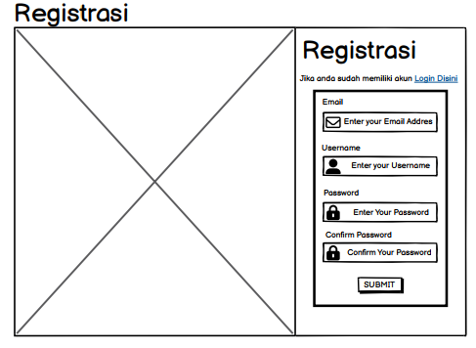

**3.1.2.2 Tampilan Halaman Login**

Pada halaman *login* terdapat *form* pengisian *email* dan *password* yang telah didaftar oleh *user* pada halaman registrasi oleh *user* sebelumnya. Tampilan halaman *Login* terlampir pada gambar 13.

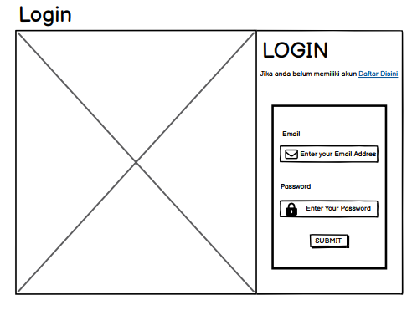

**3.1.2.3 Tampilan Halaman Request Pemesanan**

Pada halaman request pemesanan, terdapat *user* dapat melihat menu pemesanan kamar yang dapat dipesan. Pada halaman ini, *user* dapat menekan tombol detail untuk melihat lebih detail mengenai kamar yang ditampilkan seperti harga, kategori dan persediaan. Tampilan halaman Request terlampir pada gambar 14.

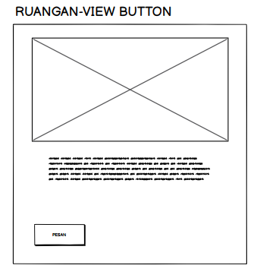

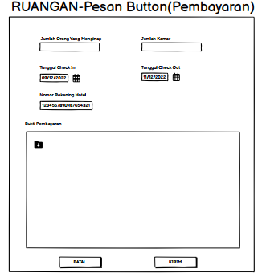

**3.1.2.4 Tampilan Halaman Pembayaran dan Pembatalan Pemesanan**

Pada halaman pembayaran pemesanan dan pembatalan pemesanan terdapat fungsi yang digunakan untuk menampilkan kamar yang akan dipesan. Pada halaman ini juga ditampilkan jumlah kamar yang sudah ditambahkan maupun dikurangi sebelumnya di halaman detail kamar juga terdapat total harga yang harus dibayar oleh *user* untuk harga kamar. Pada bagian bawah juga terdapat tombol checkout yang dapat mengarahkan *user* ke halaman *check out.* Pelanggan juga dapat membatalkan pembayaran jika kebutuhan tidak sesuai keinginan. Tampilan halaman pembayaran dan pembatalan pemesanan dapat dilihat pada gambar 15.



**3.1.2.5 Tampilan Halaman Mengkonfirmasi Pesanan Pelanggan**

Pada halaman ini, admin sudah login. Admin juga akan menerima notifikasi upload bukti pembayaran dari *user*. Setelah itu, admin menerima pemesanan atau menolak pemesanan. Tampilan *mengkonfirmasi pesanan user* terlampir pada gambar 16.

**3.1.2.6 Tampilan Halaman Menerima Notifikasi Konfirmasi**

*User* berhasil login dan pelanggan melakukan pembayaran serta memberikan bukti pembayaran kepada admin. *User* juga menerima konfirmasi dari admin apakah pembayaran berupa “pesanan anda telah diterima” atau “pesanan anda ditolak”. Tampilan *menerima notifikasi konfirmasi* terlampir pada gambar 17.

**3.1.2.7 Tampilan Halaman Logout**

*User* dan *admin* dapat keluar dari dalam sistem dengan mengklik ikon *logout.* Setelah mengklik ikon *logout,* maka *user* dan *admin* dapat melihat halaman *login.* Proses bisnis *logout* terlampir pada gambar 18.

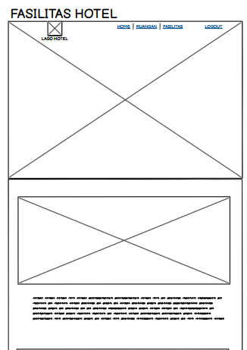

### Antarmuka Perangkat Keras

Antarmuka perangkat keras (*hardware interface*) memiliki fungsi untuk menjalankan sekumpulan perintah atau instruksi yang diberikan lalu menghasilkan keluaran dalam bentuk informasi. Jadi, fungsi utama dari *hardware interface* adalah menjalankan sistem *(software)*. Adapun perangkat keras yang dibutuhkan untuk dapat berinteraksi dengan sistem adalah *keyboard, laptop,* dan *mouse.*

### Antarmuka Komunikasi

Antarmuka perangkat lunak merupakan serangkaian perangkat lunak yang digunakan untuk dapat berinteraksi pada sistem yang dibangun. Adapun perangkat lunak yang dibutuhkan dalam pembangunan Sistem Pemesanan Lago Hotel adalah sebagai berikut.

1. DBMS : MySQL

2. Graphics : Bizagi

3. *Browser* : *Google Chrome, Mozilla Firefox*

4. Text Editor : *Visual studio code*

5. Sistem Operasi : *Windows* 11

6. Bahasa pemrograman : PHP, Javascript, dan Boostrap

7. Aplikasi database : *SQLyog, MySQL* dan *Apache*

## Spesifikasi Kebutuhan Fungsional

Adapun kebutuhan fungsional dari Sistem Pemesanan Lago Hotel dijelaskan pada gambar berikut:

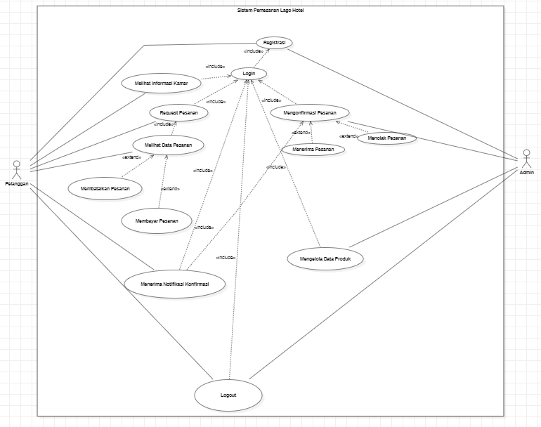

**Gambar 1. Use Case Diagram Sistem Pemesanan Lago Hotel**

### Fungsi/Fitur registrasi

Fungsi 1 dalam sistem ini adalah fungsi registrasi.

#### Deskripsi dan Prioritas

Fungsi registrasi digunakan oleh user untuk mendaftar ke sistem. Sehingga user memiliki *username* dan *password* yang digunakan untuk *login.*

#### Kebutuhan Fungional

Pada saat user ingin mengakses semua fitur yang ada, user terlebih dahulu harus melakukan registrasi pada sistem untuk mendapatkan *username* dan *password. User* akan mengisi *form* registrasi yang sudah disediakan oleh sistem.

#### Urutan Stimulus/Respon

Use Case Scenario dari fungsi registrasi dapat dilihat pada tabel 9

**Tabel 9. Use Case Scenario Registrasi**

|  |  |  |
| --- | --- | --- |
| *Use case ID Number* | UC-01 | |
| *Use case Name* | Registrasi | |
| *Brief description* | *Use case* ini menggambarkan bagaimana *user* melakukan pendaftaran akun terhadap sistem | |
| *Primary actor* | *User* | |
| *Secondary actor* | - | |
| *Pre-condition* | *User* berhasil terhubung ke jaringan  komputer dan sudah mengakses link Sistem Pemesanan Lago Hotel | |
| *Post-condition* | *User* berhasil *login* kedalam Sistem Pemesanan Lago Hotel | |
| *Included usecase* | - | |
| *Basic Flow of Events* | *Actor’s action* | System’s response |
| 1. *User* mengisi *form*  registrasi |  |
|  | 2. Sistem menampilka halaman *dashboard* |
| *Alternative flow of events* | Jika *user* tidak mengisi lengkap *form* registrasi, maka sistem akan memunculkan nama harus diisi, atau *username* harus diisi | |
| *Extension points* | - | |

### Fungsi/Fitur Login

Fungsi di bawah ini adalah fungsi *login.*

**3.2.2.1 Deskripsi dan Prioritas**

Fungsi *login* digunakan oleh *admin*, dan *user* untuk dapat mengakses sistem.

**3.2.2.2 Kebutuhan Fungsionalitas**

Pada saat *user* melakukan *login*, maka pengguna harus memasukkan data *username* dan *password* dengan benar. Jika pengguna memasukkan *username* dan *password* tidak benar, maka sistem akan menampilkan “Maaf akun anda belum terdaftar”. Fungsi *Login* merupakan salah satu langkah pertama untuk dapat masuk ke dalam Sistem Pemesanan Lago Hotel.

**3.2.2.3 Urutan Stimulus/Respon**

*User Case Scenario* dari fungsi *login* dapat dilihat pada tabel 10

**Tabel 10. *Use Case Scenario Login***

|  |  |  |
| --- | --- | --- |
| *Use Case ID Number* | UC-02 | |
| *Use Case Name* | *Login* | |
| *Brief description* | *Use Case* ini menggambarkan bagaimana  *user* masuk kedalam sistem | |
| *Primary actor* | *User* | |
| *Secondary actor* | - | |
| *Pre-condition* | *User* sudah melakukan registrasi, sudah terhubung kedalam jaringan dan sudah mengunjungi link Sistem Pemesanan Lago Hotel | |
| *Post-condition* | *User* berhasil *login* ke dalam Sistem Pemesanan Lago Hotel | |
| *Included usecase* | *Registration* | |
| *Basic Flow of Events* | *Actor’s action* | *System’s response* |
| 1. *User* memasukkan *username* dan *password* |  |
|  | 2. Sistem memvalidasi data *login user* |
|  | 3. Sistem menemukan data *user* lalu menampilkan halaman utama |
| *Alternative Flow of Events* | 1. Jika *username* salah dan *password* benar, maka sistem akan menampilkan error 2. Jika *username* benar dan *password* salah, maka sistem akan menampilkan error 3. Jika *username* salah dan *password* salah, maka sistem akan menampilkan error | |
| *Extension points* | - | |

**3.2.3 Fungsi/Fitur Request Pesanan**

Fungsi dibawah ini adalah fungsi melakukan request pesanan.

**3.2.3.1 Deskripsi dan Prioritas**

Fungsi ini digunakan oleh *user* untuk melakukan request pemesanan pada kamar, dengan memilih jenis kamar yang ditampilkan pada sistem dan mengisi data yang diinginkan. Kemudian dapat memilih metode request pemesanan yang diinginkan dan mengklik tombol selesaikan pesanan agar pemesanannya terkonfirmasi oleh *admin.*

**3.2.3.2 Kebutuhan Fungsional**

Pada saat *user* mengakses *sistem* ini, *user* dapat melakukan request pesanan.

**3.2.3.3 Urutan Stimulus/Respon**

*Use Case Scenario* dari fungsi request pesanan dapat dilihat pada tabel 11

**Tabel 11. Use Case Scenario Request Pesanan**

|  |  |  |
| --- | --- | --- |
| *Use Case ID Number* | UC-03 | |
| *Use Case Name* | Request Pesanan | |
| *Brief description* | *Use Case* ini menggambarkan bagaimana *user*  melakukan request pesanan | |
| *Primary actor* | *User* | |
| *Secondary actor* | - | |
| *Pre-condition* | *User* melakukan *login* | |
| *Post-condition* | *User* berhasil merequest pesanan | |
| *Included usecase* | *Login* | |
| *Basic Flow of Events* | *Actor’s action* | *System’s response* |
| 1. *User* mengklik  *booking button* |  |
|  | 2. *Sistem* menampilkan menu kamar yang tersedia |
| 3. *User* memilih kamar yang tersedia dan mengklik *button* pesan |  |
|  |  | 4. *Sistem* menampilkan form pengisian data |
|  | 5. *User* mengisi form pemesanan dan menekan tombol kirim |  |
|  |  | 6. *Sistem* menampilkan "Pesanan anda berhasil direquest" dan mengirimkan  notifikasi kepada *admin* dan *user* |

|  |  |  |
| --- | --- | --- |
|  |  | diarahkan pada halaman data pesanan, yaitu membatalkan  pesanan atau membayar pesanan |
| *Alternative Flow of Events* | *User* tidak mengisi *form* secara lengkap, maka *sistem* akan menampilkan “Data anda belum lengkap” | |
| *Extension points* | - | |

**3.2.4 Fungsi/Fitur Pembayaran dan Pembatalan Pesanan**

Fungsi di bawah ini adalah fungsi melakukan pembayaran dan pembatalan pesanan.

**3.2.4.1 Deskripsi dan prioritas**

Fungsi ini melakukan pembayaran dan pembatalan pesanan yang dilakukan oleh *user.* Fungsi ini digunakan *user* pada saat ingin melakukan pembayaran dan pembatalan pesanan terhadap Sistem Pemesanan Lago Hotel.

**3.2.4.2 Kebutuhan Fungsional**

Pada saat  *user* melakukan pembayaran dan pembatalan pesanan, *sistem* akan menampilkan jenis pembayaran yang diinginkan *sistem*. Jika  *user* melakukan pembayaran tidak sesuai dengan yang diinginkan *sistem,* maka *sistem* akan menolak pembayaran pesanan pada  *user.* Sebaliknya, jika  *user* melakukan pembayaran yang sesuai dengan diinginkan *sistem,* maka *sistem* akan menerima pembayaran user. Jika  *user* melakukan pembatalan pembayaran, maka *user* akan mengklik tombol pembatalan pembayaran pada *sistem.*

**3.2.4.2 Urutan Stimulus/Pembayaran dan Pembatalan Pesanan**

*Use Case Scenario* dari fungsi melakukan pembayaran dan pembatalan pesanan dapat dilihat pada tabel 12.

**Tabel 12. Use Case Scenario Pembayaran dan Pembatalan Pesanan**

|  |  |  |
| --- | --- | --- |
| *Use Case ID Number* | UC-04 | |
| *Use Case Name* | Pembayaran dan Pembatalan Pesanan | |
| *Brief description* | *Use Case* ini menggambarkan bagaimana *user* melakukan pembayaran pesanan dan melakukan pembatalan pesanan | |
| *Primary actor* | *User* | |
| *Secondary actor* | - | |
| *Pre-condition* | *User* sudah merequest pesanan | |
| *Post-condition* | *Sistem* akan menampilkan “Tunggu  approve dari admin” | |
| *Included usecase* | - | |
| *Basic Flow of Events* | *Actor’s action* | *System’s response* |
|  | 1. *Sistem*  menampilkan button pembayaran  dan button pembatalan |
| 2. *User* melakukan pembayaran apabila pesanan sesuai dengan yang diinginkan dan membatalkan pesanan jika tidak sesuai dengan yang  diinginkan |  |
|  | 3. *Sistem* menampilkan jenis pembayaran dan *form* input bukti pembayaran dan *sistem* akan menampilkan halaman utama jika pesanan dibatalkan oleh *user.* |

|  |
| --- |
|  |
| *Alternative Flow of Events* | *Sistem* akan menampilkan error jika bukti pembayaran tidak disertakan |
| *Extension points* | - |

**3.2.5 Fungsi/Fitur Mengkonfirmasi Pesanan Pelanggan**

Fungsi di bawah ini adalah fungsi mengkonfirmasi pesanan pelanggan.

**3.2.5.1 Deskripsi dan Prioritas**

Fungsi mengkonfirmasi pesanan digunakan oleh *admin.* Pada fungsi ini *admin* dapat mengkonfirmasi pesanan pelanggan terkait pesanan kamar yang dipesan.

**3.2.5.3 Urutan Stimulus/Mengkonfirmasi Pesanan Pelanggan**

*Use Case Scenario* dari fungsi mengkonfirmasi pesanan pelanggan dapat dilihat pada table 13.

**Tabel 13. *Use Case Scenario Mengkonfirmasi Pesanan Pelanggan***

|  |  |  |
| --- | --- | --- |
| *Use Case ID Number* | UC-05 | |
| *Use Case Name* | Mengkonfirmasi Pesanan | |
| *Brief description* | *Use Case* ini menggambarkan bagaimana  *admin* menkonfirmasi apakah pesanan diterima atau ditolak | |
| *Primary actor* | *Admin* | |
| *Secondary actor* | - | |
| *Pre-condition* | *Admin Login*  *Admin* akan menerima notifikasi upload bukti pembayaran dari *user* | |
| *Post-condition* | *Admin* menerima pesanan atau  menolak pesanan | |
| *Included usecase* | - | |
| *Basic Flow of Events* | *Actor’s action* | *System’s response* |
| 1. *Admin*  Mengunjungi menu bukti pembayaran |  |
|  | 2. *Sistem* menampilkan pesan menu bukti pembayaran terbaru dari *user* |
|  | 3. *Admin* membuka pesan terbaru dan mencek apakah bukti yang dikirimkan sesuai dan mengapprove pesanan jika sesuai dan menolak pesanan jika tidak sesuai |  |

|  |  |  |
| --- | --- | --- |
|  |  | 4. Mengirim notifikasi bahwa pesanannya diapprove atau ditolak |
| *Alternative Flow of Events* | - | |
| *Extension points* | - | |

**3.2.6 Fungsi/Fitur Menerima Notifikasi Konfirmasi**

Fungsi di bawah ini adalah fungsi menerima notifikasi konfirmasi.

**3.2.6.1 Deskripsi dan Prioritas**

Fungsi menerima notifikasi konfirmasi digunakan oleh *user.* Fungsi ini menampilkan bagaimana *user* menerima notifikasi konfirmasi terhadap pesanan yang diiginkannya.

**3.2.6.2 Kebutuhan Fungsional**

Pada saat *user* mengakses *sistem* ini, *user* dapat melihat notifikasi konfirmasi dari pesanan yang telah dibuat.

**3.2.6.3 Urutan Stimulus/Menerima Notifikasi Konfirmasi**

*Use Case Scenario* dari fungsi menerima notifikasi konfirmasi dapat dilihat pada tabel 14.

**Tabel 14. *Use Case* Menerima Notifikasi Konfirmasi**

|  |  |  |
| --- | --- | --- |
| *Use Case ID Number* | UC-06 | |
| *Use Case Name* | Menerima Notifikasi Konfirmasi | |
| *Brief description* | *Use Case* ini menggambarkan bagaimana *user* mendapatkan notifikasi konfirmasi apakah pemesanan yang *user* ajukan diterima atau ditolak | |
| *Primary actor* | *User* | |
| *Secondary actor* | - | |
| *Pre-condition* | *User login* dan *user* sudah mengirimkan bukti pembayaran | |
| *Post-condition* | *User* menerima konfirmasi dari *admin* | |
| *Included usecase* | - | |
| *Basic Flow of Events* | *Actor’s action* | *System’s response* |
| 1. *User* melakukan pemesanan kamar |  |
|  | 2. *Sistem* menampilkan notifikasi konfirmasi pembayaran berupa “Pesanan anda telah diterima” atau “Pesanan anda  ditolak” |
| 3. *User* menerima notifikasi konfirmasi pemesanan |  |
| *Alternative Flow of Events* | Jika pada notifikasi yang muncul ialah penolakan, maka *sistem* akan menampilkan pesan “Silahkan melakukan pengisian *form* kembali” | |
| *Extension points* | - | |

**3.2.7 Fungsi/Fitur Logout**

Fungsi di bawah ini adalah fungsi *logout.*

**3.2.7.1 Deskripsi dan Prioritas**

Fungsi *logout* digunakan oleh *admin* dan *user* untuk dapat keluar dari *sistem.*

**3.2.7.2 Kebutuhan Fungsional**

Pada saat *user* ingin keluar dari *sistem*, *user* dapat mengklik ikon *logout* pada *sistem.*

**3.2.7.3 Urutan Stimulus/Logout**

*Use Case Scenario logout* dapat dilihat pada tabel 15.

**Tabel 15. *Use Case Scenario Logout***

|  |  |  |
| --- | --- | --- |
| *Use Case ID Number* | UC-07 | |
| *Use Case Name* | *Logout* | |
| *Brief description* | *Use Case* ini menggambarkan bagaimana  *user* keluar dari sistem | |
| *Primary actor* | *User/Admin* | |
| *Secondary actor* | - | |
| *Pre-condition* | *User*/*Admin* telah mengakses *sistem* | |
| *Post-condition* | *User/Admin* telah keluar dari *sistem* | |
| *Included usecase* | *-* | |
| *Basic Flow of Events* | *Actor’s action* | *System’s response* |
| 1. *User/Admin* mengklik ikon logout |  |
|  | 2. *Sistem* menampilkan menu *logout* |
| 3. *User/Admin* berhasil keluar dari *sistem* |  |
| *Alternative Flow of Events* | - | |
| *Extension points* | - | |

## Kebutuhan Non Fungsional

Adapun kebutuhan Non Fungsional Sistem Pemesanan Lago Hotel dapat dilihat pada table 16.

**Tabel 16. Kebutuhan Non Fungsional**

| **SRS-Id** | **Parameter** | **Requirement** |
| --- | --- | --- |
| NF-01 | *Availability* | 1. *Sistem* dapat diakses dimana saja dan kapan saja oleh si *user*  2. *Sistem* dapat digunakan  3. *Sistem* dapat mengelola data  4. Kecepatan akses *sistem* tergantung pada kecepatan internet yang digunakan oleh *user* |
| NF-02 | *Reliability* | *Sistem* dapat mengalami kegagalan akses, jika koneksi internet yang digunakan kurang stabil |
| NF-03 | *Ergonomy* | *Sistem* dapat digunakan oleh *user* dengan mudah dan aman |
| NF-04 | *Portability* | 1. *Sistem* dapat digunakan oleh peramban apa saja, seperti *Google Chrome* dan *Mozilla Firefox*  2. *Sistem* dapat diakses dilaptop dan HP  3. *Sistem* dapat menyesuaikan layer untuk mengakses *sistem* |
| NF-05 | *Response Time* | *Sistem* dapat diakses dengan waktu kurang dari 10 detik jika internet tidak mengalami kendala jaringan |
| NF-06 | *Security* | Aspek keamanan yang digunakan adalah *username* dan *password admin* dan *user* akun yang dijaga kerahasiannya |
| NF-07 | Bahasa komunikasi | Semua informasi akan disajikan dengan bahasa Indonesia yang mudah dimengerti |

### Kebutuhan akan Performansi

Performansi Sistem Pemesanan Lago Hotel yang diharapkan adalah dapat berjalan pada *platform* apapun yang mendukung sisteminformasi berbasis *web* serta waktu pengaksesan yang tidak membutuhkan waktu yang lama.

### Kebutuhan akan Keselamatan

Kebutuhan yang digunakan pada bagian keselamatan adalah sebagai berikut:

1. Sistem akan menampilkan sebuah pesan peringatan untuk benar-benar meyakinkan *user* dalam bertindak. Misalnya ketika  *user* ingin melakukan *login* terhadap sistem. Maka diberikan peringatan apakah data anda benar.

2. Sistem akan menampilkan notifikasi apakah suatu proses berhasil atau tidak.

3. Sistem akan memberikan informasi serta petunjuk yang dapat dipahami oleh *user* dalam menggunakan sistem. Misalnya penggunaan *button* dalam pengeditan, penambahan, dan penghapusan.

### Kebutuhan akan Keamanan

Untuk keamanan dan privasi dari sistem, perangkat harus menggunakan aplikasi antivirus untuk mencegah virus yang dapat merusak semua data dalam sistem.

### Atribut Kualitas Perangkat Lunak Lainnya

Adapun kebutuhan kualitas lain yang terdapat dalam sistem adalah adanya kemudahan dan kenyamanan untuk menggunakan sistem. Standar sustem yang diharapkan sebagai berikut:

1. Sistem yang dikembangkan mudah digunakan

2. Sistem dapat digunakan setiap saat menggunakan laptop, handphone

3. Sistem dapat menangani kesalahan yang muncul pada saat proses sedang berjalan

### Aturan Kebutuhan Operasional

Kebutuhan pada bagian operasional yang diperlukan dalam sistem adalah sebagai berikut:

1. Sistem Pemesanan Lago Hotel dapat diakses melalui laptop dan handphone.

2. Admin dapat mengelola data sistem informasi ini secara keseluruhan.

3. Sistem dapat diakses dengan *Goggle Chrome, Browser, Mozilla Firefox.*

4. Sistem dapat diakses jika *user* telah terdaftar ke dalam sistem.

5. *Username* dan *password* yang dimasukkan ketika *login* ke dalam sistem, harus tepat

dan benar.

6. *Admin* dapat melakukan pengelolaan terhadap sistem dan *user* dapat melihat informasi

dalam sistem.

1. **Kebutuhan Lain**

Adapun kebutuhan lain yang diperlukan dalam perancangan dan pembagunan Sistem Pemesanan Lago Hotel adalah sebagai berikut.

**4.1 Entity Relatinship Diagram**

Gambar 2 merupakan ER-Diagram yang dirancang untuk membangun Sistem Pemesanan Lago Hotel.

# 5. Lampiran A: Glossary

Bab lampiran ini menjelaskan *glossary* atau kata-kata sulit yang ada dalam dokumen.

*Current system* : Sistem yang berlaku saat ini yang digunakan oleh *user*

*Developer*  : Orang yang bertugas merancang dan membangun struktur dan

tampilan sistem

*User* : Orang yang dapat mengakses dan menggunakan sistem yang akan

Dibangun

*Software* : Perangkat lunak berisi data yang diprogram, disimpan, dan

diformat secara digital dengan fungsi tertentu

*Client* : Orang yang akan menggunakan layanan sistem saat telah

Dikembangkan

*Requirement* : Kondisi yang harus dipenuhi oleh sistem terhadap hasil

pengumpulan kebutuhan dari client

*Admin* : Orang yang bertugas untuk melakukan pengontrolan terhadap

sistem agar dapat berjalan dengan baik

Fitur : Menu yang terdapat dalam sistem

# Lampiran C: Daftar lainnya

1).

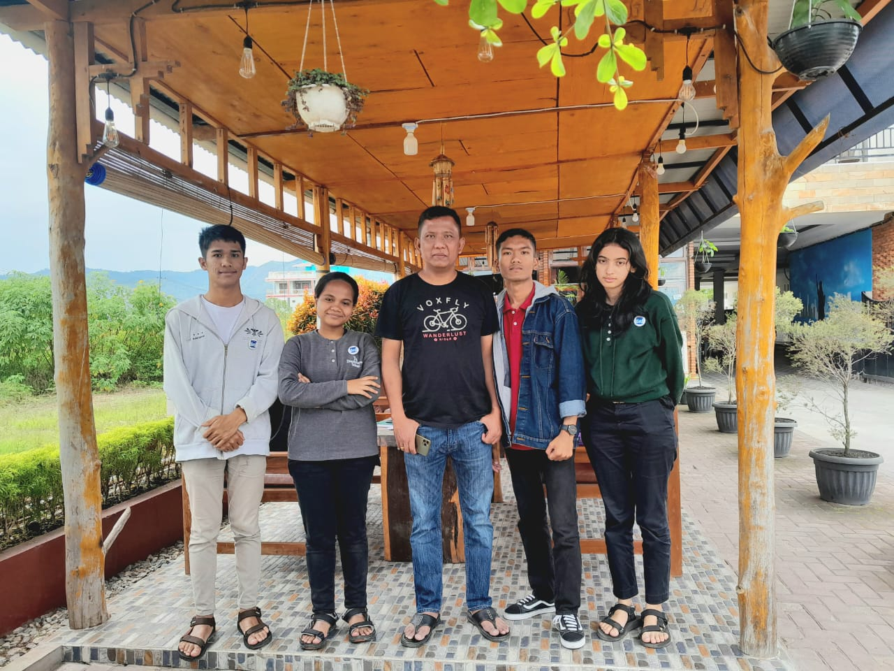

2).

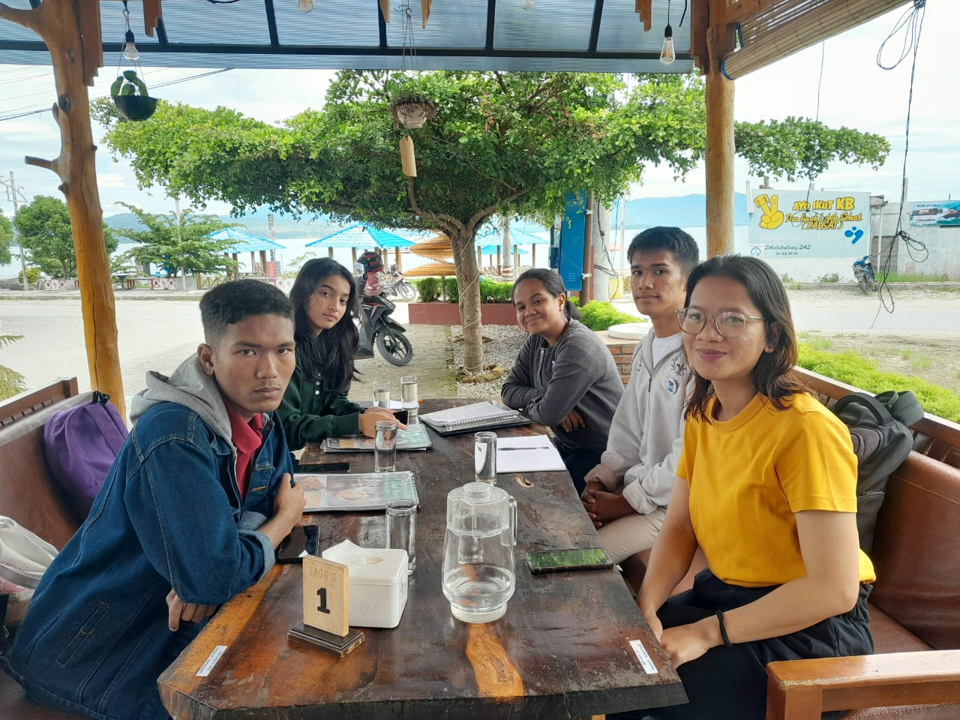

3).

